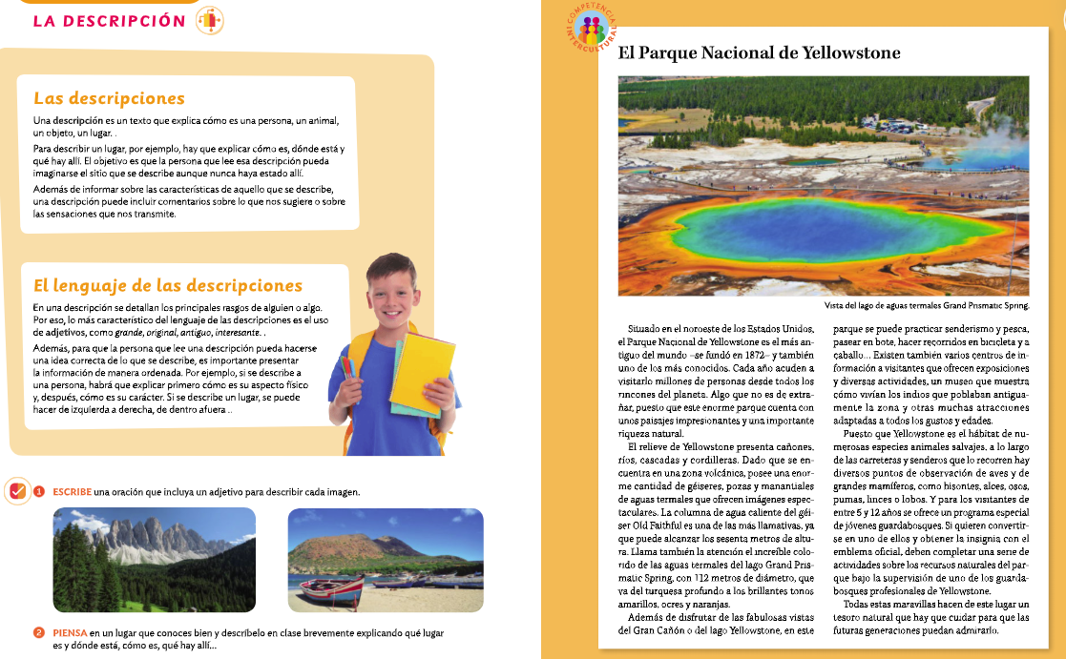
CUESTIONARIO RREPASO LENGUA TEMA 6. 7
